 | RO 15863379  J02/1411/2003  Arad Piata Catedralei Nr. 6  Tel/Fax: 0040 257 281 020, Mobil: 0040 744 630 959  Banca Transilvaniei RO 62 BTRL 0020 1202 1825 99XX  e-mail: comercial@alphaintergroup.ro www.alphaintergroup.ro

PLATFORMĂ DE CÂNTĂRİRE TİP ŢARC,
PENTRU ANIMALE

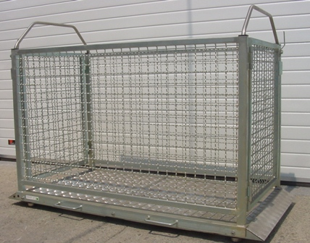
- Platforme destinate fermelor de animale, construite pe o structură solidă, necesare ȋn cadrul fermelor zootehnice moderne unde se dorește urmărirea atentă a evoluţiei animalelor.
- Cântărirea se face pe 4 celule cu protecţie IP68.
CARACTERİSTİCİ İNDİCATOR FLY İP67
carcasa ABS
tară automată și manuală
9 tare memorabile
99 coduri PLU asociate și gestionare totaluri
autonomie funcţionare aprox. 35 ore
timp de ȋncărcare acumulator aprox. 12 ore
funcţie autostingere programabilă
afișaj cu leduri roșii, display de 20 mm
tastatură cu 17 taste
interfaţa serială RS232


modele dİsponİbİle

PLATFORMĂ DE CÂNTĂRIRE TIP ŢARC, PENTRU PORCINE
Maxim (kg) | Diviziune (g) | Minim (g) | Dimensiuni (cm)
400 | 200 | 4 | 150 x 133
PLATFORMĂ DE CÂNTĂRIRE TIP ŢARC, PENTRU OVINE
600 | 200 | 4 | 150 x 133
PLATFORMĂ DE CÂNTĂRIRE TIP ŢARC, PENTRU BOVINE/CABALINE
1500 | 500 | 10 | 250 x 100
1500 | 500 | 10 | 250 x 125

